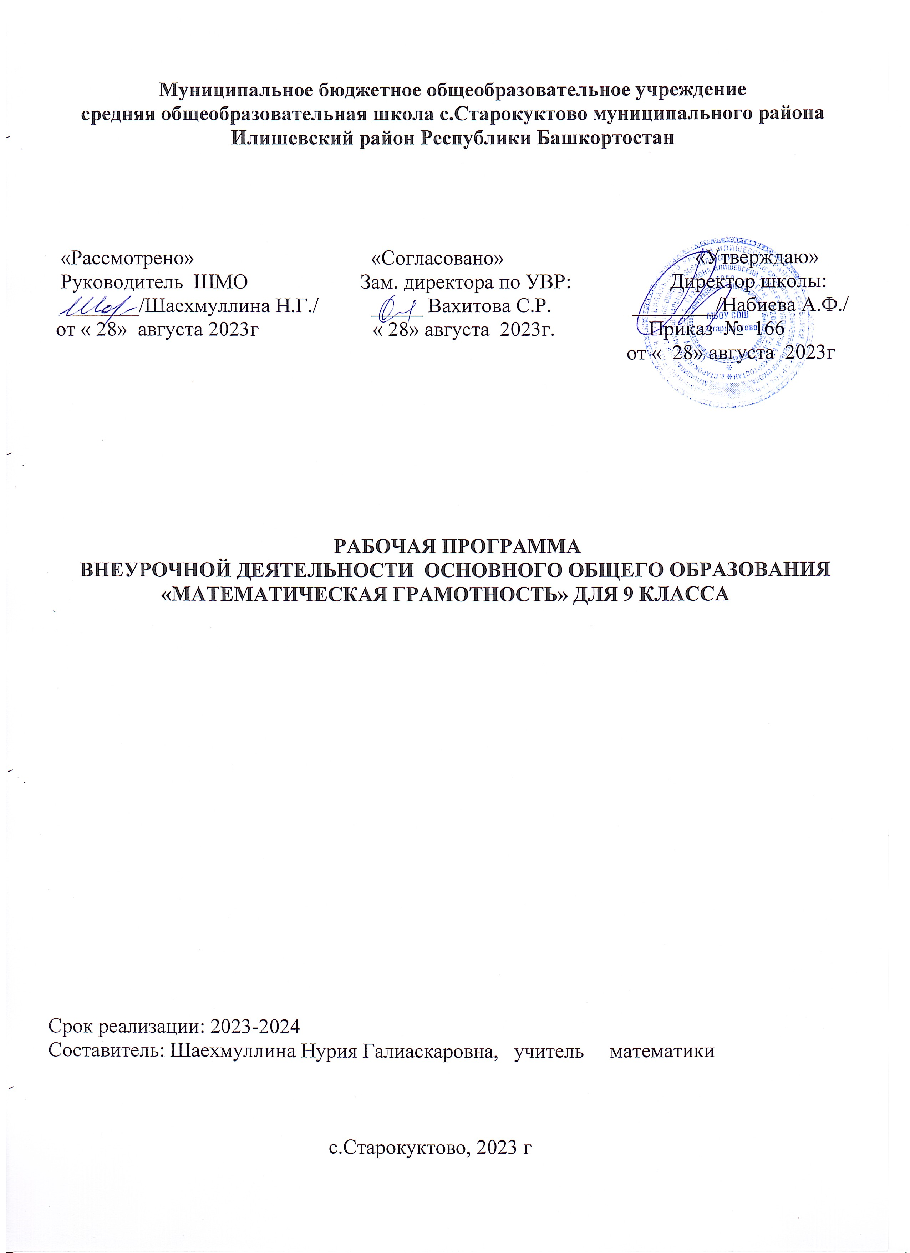
Планируемые результаты освоения курса
Личностные:
- способность к эмоциональному восприятию математических объектов, рассуждений, решений задач, рассматриваемых проблем;
- умение строить речевые конструкции (устные и письменные) с использованием изученной терминологии и символики, понимать смысл поставленной задачи. Осуществлять перевод с естественного языка на математический и наоборот.

Метапредметные:
- умение планировать свою деятельность при решении учебных математических задач, видеть различные стратегии решения задач, осознанно выбирать способ решения;
- умение работать с учебным математическим текстом (находить ответы на поставленные вопросы, выделять смысловые фрагменты);
- умение проводить несложные доказательные рассуждения, опираясь на изученные определения, свойства, признаки; распознавать верные и неверные утверждения; иллюстрировать примерами изученные понятия и факты; опровергать с помощью контрпримеров неверные утверждения;
- умение действовать в соответствии с предложенным алгоритмом, составлять несложные алгоритмы вычислений и построений;
- применение приёмов самоконтроля при решении учебных задач;
- умение видеть математическую задачу в несложных практических ситуациях.

Предметные:
- владение базовым понятийным аппаратом по основным разделам содержания;
- владение навыками вычислений с натуральными числами, обыкновенными и десятичными дробями, положительными и отрицательными числами;
- умение решать текстовые задачи арифметическим способом, используя различные стратегии и способы рассуждения;
- усвоение на наглядном уровне знаний о свойствах плоских и пространственных фигур; приобретение навыков их изображения; умение использовать геометрический язык для описания предметов окружающего мира;
- приобретение опыта измерения длин отрезков, величин углов, вычисления площадей и объёмов; понимание идеи измерение длин площадей, объёмов;
- знакомство с идеями равенства фигур, симметрии; умение распознавать и изображать равные и симметричные фигуры;
- умение проводить несложные практические расчёты (включающие вычисления с процентами, выполнение необходимых измерений, использование прикидки и оценки);
- использование букв для записи общих утверждений, формул, выражений, уравнений; умение оперировать понятием «буквенное выражение», осуществлять элементарную деятельность, связанную с понятием «уравнение»;
- выполнение стандартных процедур на координатной плоскости;
- понимание и использование информации, представленной в форме таблиц, столбчатой и круговой диаграммы;
- умение решать простейшие комбинаторные задачи перебором возможных вариантов.
- вычислительные навыки: умение применять вычислительные навыки при решении практических задач, бытовых, кулинарных и других расчетах.
- геометрические навыки: умение рассчитать площадь, периметр при решении практических задач на составление сметы на ремонт помещений, задачи, связанные с дизайном.
- анализировать и осмысливать текст задачи; моделировать условие с помощью схем, рисунков; строить логическую цепочку рассуждений; критически оценивать полученный ответ;
- решать задачи из реальной практики, используя при необходимости калькулятор;
- извлекать необходимую информацию из текста, осуществлять самоконтроль;
- извлекать информацию из таблиц и диаграмм, выполнять вычисления по табличным данным;
- выполнять сбор информации в несложных случаях, представлять информацию в виде таблиц и диаграмм, в том числе с помощью компьютерных программ;
- строить речевые конструкции;
- изображать геометрические фигура с помощью инструментов и от руки, на клетчатой бумаге, вычислять площади фигур, уметь выполнять расчеты по ремонту квартиры, комнаты, участка земли;
- выполнять вычисления с реальными данными;
- проводить случайные эксперименты, в том числе с помощью компьютерного моделирования, интерпретировать их результаты.

Содержание курса внеурочной деятельности с указанием форм организации и видов деятельности

- Введение (2 ч)

- Числа и вычисления (2 ч)
Числа: натуральные, рациональные, иррациональные. Соответствия между числами и координатами на координатном луче. Сравнение чисел. Стандартная запись чисел. Сравнение квадратных корней и рациональных чисел. Понятие процента. Текстовые задачи на проценты, дроби, отношения, пропорциональность. Округление чисел.

- Алгебраические выражения (2 ч)
Выражения, тождества. Область определения выражений. Составление буквенных выражений, по задачам или по чертежам. Одночлены. Многочлены. Действия с одночленами и многочленами. Формулы сокращенного умножения. Разложение многочленов на множители. Сокращение алгебраических дробей. Преобразование числовых выражений, содержащих квадратные корни. Степень с целым показателем и их свойства. Корень n-ой степени, степень с рациональным показателем и их свойства.

- Уравнения, системы уравнений. Неравенства, системы неравенств (6 ч)
Уравнения с одной переменной. Квадратные уравнения. Неполное квадратное уравнение. Теорема Виета о корнях уравнения. Исследование квадратных уравнений. Дробно-рациональные уравнения. Уравнения с двумя переменными. Системы уравнений. Методы решения систем уравнений: подстановки, метод сложения, графический метод. Задачи, решаемые с помощью уравнений или систем уравнений. Неравенства с одной переменной. Системы неравенств. Множество решений квадратного неравенства. Методы решения неравенств и систем неравенств: метод интервалов, графический метод.

- Функции и графики (5 ч)
Понятие функции. Функция и аргумент. Область определения функции.
Область значений функции. График функции. Нули функции. Функция,
возрастающая на отрезке. Функция, убывающая на отрезке. Линейная
функция и ее свойства. График линейной функции. Угловой коэффициент
функции. Обратно пропорциональная функция и ее свойства. Квадратичная
функция и ее свойства. График квадратичной функции. Степенная функция. Четная, нечетная функция. Свойства четной и нечетной степенных функций.
Графики степенных функций. Максимальное и минимальное значение. Чтение графиков функций. Особенности расположения в координатной плоскости графиков некоторых функций в зависимости от значения параметров, входящих в формулы. Зависимость между величинами.

- Текстовые задачи (2 ч)
Задачи на проценты, задачи на движение, задачи на вычисление объема работы, задачи на процентное содержание веществ в сплавах, смесях и растворах, способы их решения.

- Треугольники (4 ч)
Высота, медиана, средняя линия треугольника. Равнобедренный и равносторонний треугольники. Признаки равенства и подобия
треугольников. Решение треугольников. Сумма углов треугольника.
Свойства прямоугольных треугольников. Теорема Пифагора. Теорема
синусов и косинусов. Неравенство треугольников. Площадь треугольника.

- Многоугольники (2 ч)
Виды многоугольников. Параллелограмм, его свойства и признаки.
Площадь параллелограмма. Ромб, прямоугольник, квадрат. Трапеция.
Средняя линия трапеции. Площадь трапеции. Правильные многоугольники.

- Окружность (4 ч)
Касательная к окружности и ее свойства. Центральный и вписанный углы.
Окружность, описанная около треугольника. Окружность, вписанная в
треугольник. Свойства описанного и вписанного четырехугольника. Длина окружности. Площадь круга.

- Прогрессии: арифметическая и геометрическая (3 ч)
Числовые последовательности. Арифметическая прогрессия Разность
арифметической прогрессии. Формула n-ого члена арифметической
прогрессии. Формула суммы n-членов арифметической прогрессии.
Геометрическая прогрессия. Знаменатель геометрической прогрессии.
Формула n-ого члена геометрической прогрессии. Формула суммы n членов
геометрической прогрессии. Сумма бесконечной геометрической прогрессии.

- Решение тренировочных вариантов и заданий из открытого банка
заданий ГИА-9 (2 ч)
Формы организации внеурочной деятельности: индивидуальные и групповые занятия, консультации; практикумы решения задач; урок-презентация, урок – исследования.

Тематическое планирование с указанием количества часов, отводимых на освоение каждой темы
№ | Тема | Кол-во часов
1 | Содержание и структура экзаменационной работы, правила заполнения бланков, критерии оценки. | 1
2 | Анализ экзаменационной работы 2022 учебного года, разбор типичных ошибок. | 1
3 | Натуральные, рациональные, иррациональные числа. | 1
4 | Соответствия между числами и координатами на координатном луче. Сравнение чисел. | 1
5 | Формулы сокращенного умножения. | 1
6 | Преобразование числовых выражений, содержащих квадратные корни. | 1
7 | Уравнения с одной переменной. Квадратные уравнения. | 1
8 | Дробно-рациональные уравнения. | 1
9 | Уравнения с двумя переменными. | 1
10 | Системы уравнений. | 1
11 | Задачи, решаемые с помощью уравнений или систем уравнений. | 1
12 | Неравенства с одной переменной. Системы неравенств. | 1
13 | Линейная функция и ее свойства. График линейной функции. | 1
14 | Обратно пропорциональная функция и ее свойства. | 1
15 | Квадратичная функция и ее свойства. График квадратичной функции. | 1
16 | Степенная функция. Четная, нечетная функция. Свойства четной и нечетной степенных функций. | 1
17 | Особенности расположения в координатной плоскости графиков некоторых функций в зависимости от значения параметров, входящих в формулы. | 1
18 | Задачи на движение. Задачи на вычисление объема работы | 1
19 | Задачи на процентное содержание веществ в сплавах, смесях и растворах | 1
20 | Высота, медиана, средняя линия треугольника. Равнобедренный и равносторонний треугольники. | 1
21 | Признаки равенства и подобия треугольников. Решение треугольников. Сумма углов треугольника. | 1
22 | Свойства прямоугольных треугольников. Теорема Пифагора. | 1
23 | Неравенство треугольников. Площадь треугольника. | 1
24 | Виды многоугольников. Параллелограмм, его свойства и признаки. Площадь параллелограмма. | 1
25 | Ромб, прямоугольник, квадрат. Трапеция.  Средняя линия трапеции. Площадь трапеции. | 1
26 | Касательная к окружности и ее свойства. Центральные и вписанные углы. | 1
27 | Окружность, описанная около треугольника. Окружность, вписанная в треугольник. | 1
28 | Свойства описанного и вписанного четырехугольника. | 1
29 | Длина окружности. Площадь круга. | 1
30 | Последовательности. Арифметическая прогрессия. | 1
31 | Формула n-ого члена арифметической  прогрессии. Формула суммы n-членов арифметической прогрессии. | 1
32 | Геометрическая прогрессия. Формула n-ого члена геометрической прогрессии. | 1
33 | Обобщение и систематизация курса математики 5 – 9 классов. Решение тренировочных вариантов КИМ. | 1
34 | Обобщение и систематизация курса математики 5 – 9 классов. Решение тренировочных вариантов КИМ. | 1

